Приложение №1
к решению территориальной
избирательной комиссии
Кировского
муниципального района
от 26.06.2023 г. №288/1

Схема многомандатного избирательного округа по выборам депутатов совета депутатов муниципального образования Шумское сельское поселение Кировского муниципального района Ленинградской области

Количество избирателей в муниципальном образовании – 1918

Количество многомандатных избирательных округов – 1

Количество мандатов – 10

Шумский многомандатный избирательный округ № 1

Количество избирателей в округе – 1918

Количество мандатов в округе– 10

Описание многомандатного избирательного округа:
В границах муниципального образования Шумское сельское поселение Кировского муниципального района Ленинградской области.

В границы избирательного округа входят:
с. Шум, п.ст. Войбокало; п.ст. Новый Быт, п. Концы, деревни Войбокало, Тобино, Рындела, Валдома, Сопели, Карпово, Койчала, Теребушка, Падрила, Овдакало, Гнори, Ратница, Пейчала, Горка, Пиргора, Феликсово, Дусьево, Горгала, Сибола, Канзы, Войпала, Речка, Бабаново, Концы; мест.Мёндово, дачные некоммерческие партнерства: «Острова», «Зелёная Долина», «Лесная Сказка», «Гаричи», «Горка», «Кировские просторы», «Живой Ручей», «Еловый Бор», товарищество собственников недвижимости «Феликсово», «Солнечная Поляна».

Приложение №2
к решению территориальной
избирательной комиссии
Кировского муниципального района
от 26.06.2023 г. №288/1

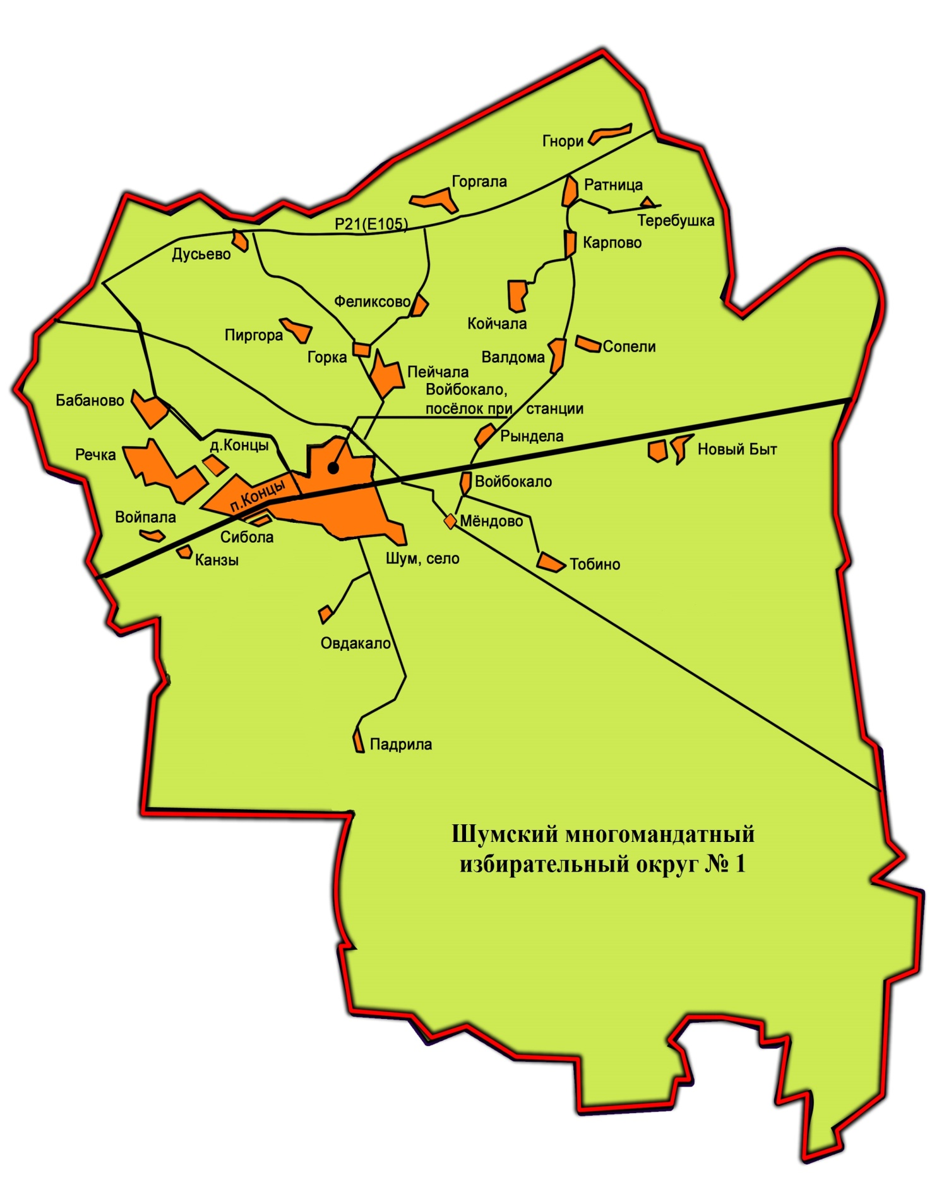
Графическое изображение схемы многомандатного избирательного округа по выборам депутатов совета депутатов муниципального образования Шумское сельское поселение Кировского муниципального района Ленинградской области

